**Réveillez vos tympans à l'occasion du printemps !**

**Ensemble vocal**

C:\Users\Utilisateur\AppData\Local\Microsoft\Windows\Temporary Internet Files\Content.IE5\C11X4MSI\MC900361490[1].wmf**"Voix de femmes"**

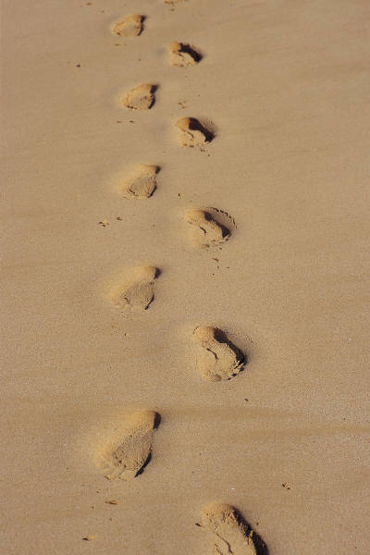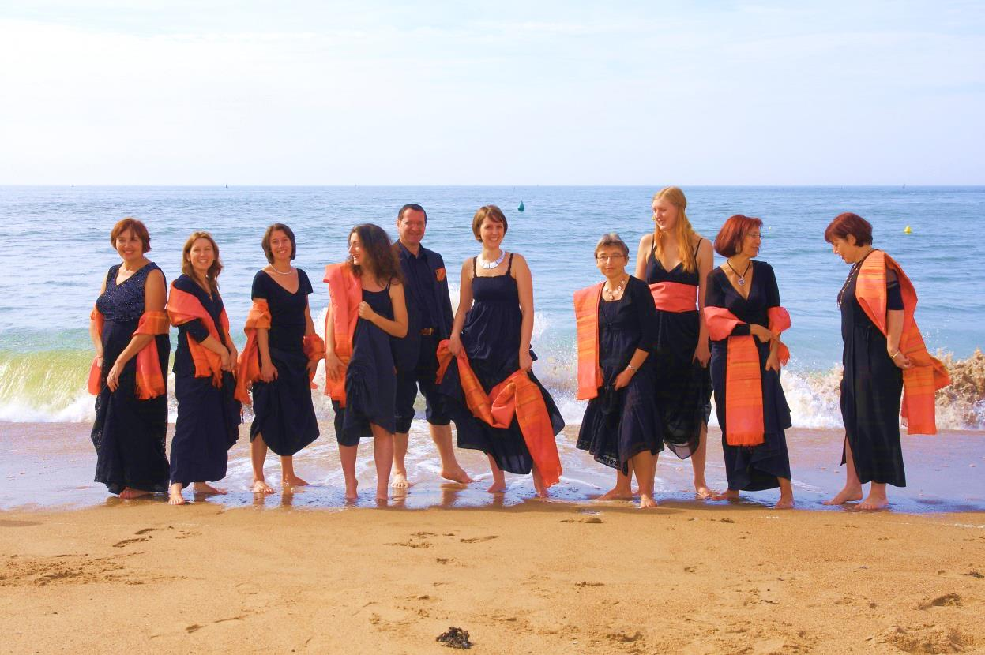

**11 € adulte**

**7 € étudiants & enfants**

**Plus d'informations : 02 40 54.91.42**

**Dimanche 14 avril 2013**

**18 h 30**

**Château de Goulaine**